電通二乙微處理器實驗 實驗結報

實驗名稱 | ４ｘ４鍵盤
組別 | １７ | 組員 | 林思宇／蔡照森

- 實驗目的
(1)4x4 鍵盤之按鍵值經由串列傳輸
(2)顯示在 PC 上 * 4x4 鍵盤之按鍵值顯示在七段顯示器上

- 實驗步驟
(1) 4x4 鍵盤之按鍵值經由串列傳輸，顯示在PC 上
(2) 4x4 鍵盤之按鍵值顯示在七段顯示器上
- 程式碼

(1)
#include <Keypad.h>
const byte ROWS = 4; // 4 Rows
const byte COLS = 4; // 4 Columns
// 定義 Keypad 的按鍵
char keys[ROWS][COLS] = {
{'0', '4', '8', 'C'},
{'1','5','9', 'D'},
{'2', '6', 'A', 'E'},
{'3', '7', 'B', 'F'}
};
// 定義 Keypad 連到 Arduino 的接腳
byte rowPins[ROWS] = {9, 8, 7, 6};
// 連到 Keypad 的 4 個 Rows
byte colPins[COLS] = {13, 12, 11, 10};
// 連到 Keypad 的 4 個 Columns
// 建立 Keypad 物件
Keypad keypad =
Keypad( makeKeymap(keys), rowPins,
colPins, ROWS, COLS );
void setup(){
Serial.begin(9600);
}
void loop(){
char key = keypad.getKey(); // 讀取 Keypad

if (key != NO_KEY){
Serial.println(key);
}
}
(2)
#include <SevSeg.h>
#include <Keypad.h>

SevSeg sevseg;

void setup() {
Serial.begin(9600);
byte numDigits =1;

byte digitPins[] = {A5};
byte segmentPins[] = {A3, A1, A0, 5, 4, 3, 2,A4};
sevseg.begin(COMMON_CATHODE, numDigits, digitPins, segmentPins);
}
const byte ROWS = 4;
const byte COLS = 4;
char key;
int k;
char keys[ROWS][COLS]={
{'0', '4', '8', 'C'},
{'1','5','9', 'D'},
{'2', '6', 'A', 'E'},
{'3', '7', 'B', 'F'}
};

byte rowPins[ROWS]={9, 8, 7, 6};
byte colPins[COLS]={13, 12, 11, 10};
Keypad keypad = Keypad(makeKeymap(keys),rowPins,colPins,ROWS,COLS);

void loop() {
key = keypad.getKey();

if (key != NO_KEY)
{
if(key>='A' && key<='Z')
k=key-'A'+10;
else
k=key-'0';

Serial.println(key);
sevseg.setNumber(k,0);
sevseg.refreshDisplay();
}
else
sevseg.refreshDisplay();
}
- 實驗結果及分析
這次使用#include <Keypad.h>程式庫，就可以使用Keypad()函數，鍵盤按鈕讀取到的數值經過ａｒｄｕｉｎｏ轉換，keypad.getKey()函數讀取到電腦顯示。
第二題則是使用鍵盤轉換到四合一七段顯示器，結合ｌａｂ０４的sevseg.begin()和Serial.println()這些函數，將讀取到的數值接到顯示器上。
- 心得討論
這次實驗結合上週的功課，又有了新的組合，能夠顯示出我們按下的數值，我必須佩服與感謝那些寫涵式庫的工程師，使得現在生活非常方便，就連我們做功課也使要引入來讀取數值就完成了….
這次實驗有個小問題就是設置byte segmentPins[]的數值時，原以為用不到ｄｏｐ就不用打，但是在運算上面出現了ｂｕｇ，最後謝謝老師發現這個問題，讓我們順利完成！
- 修正電路圖

(1)
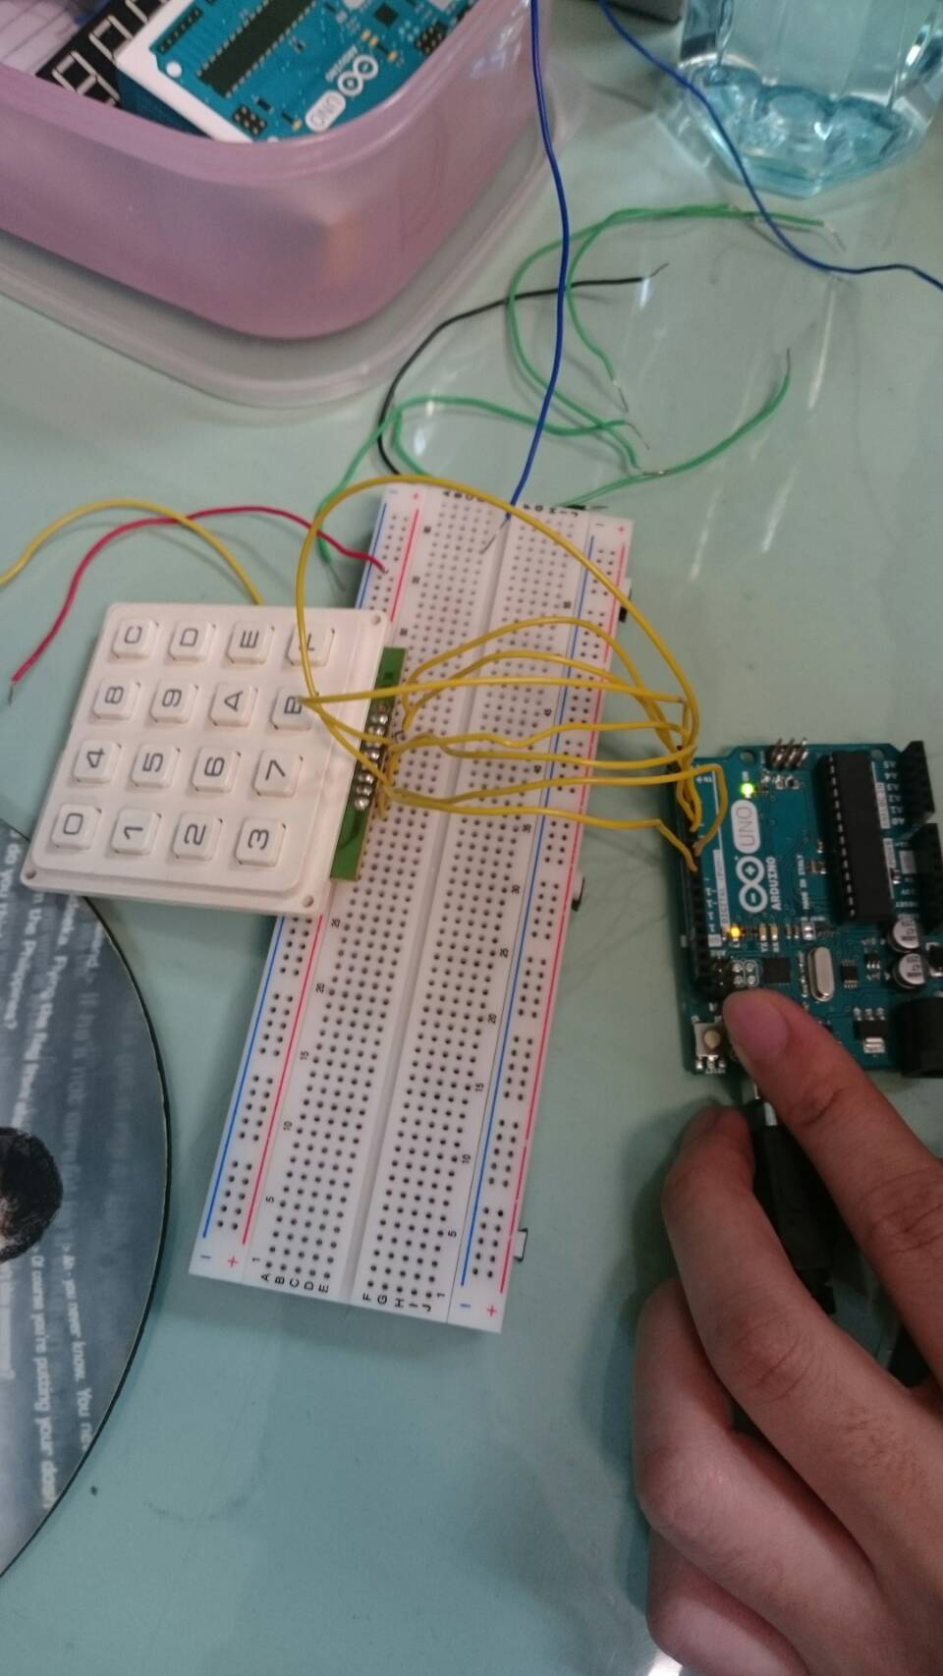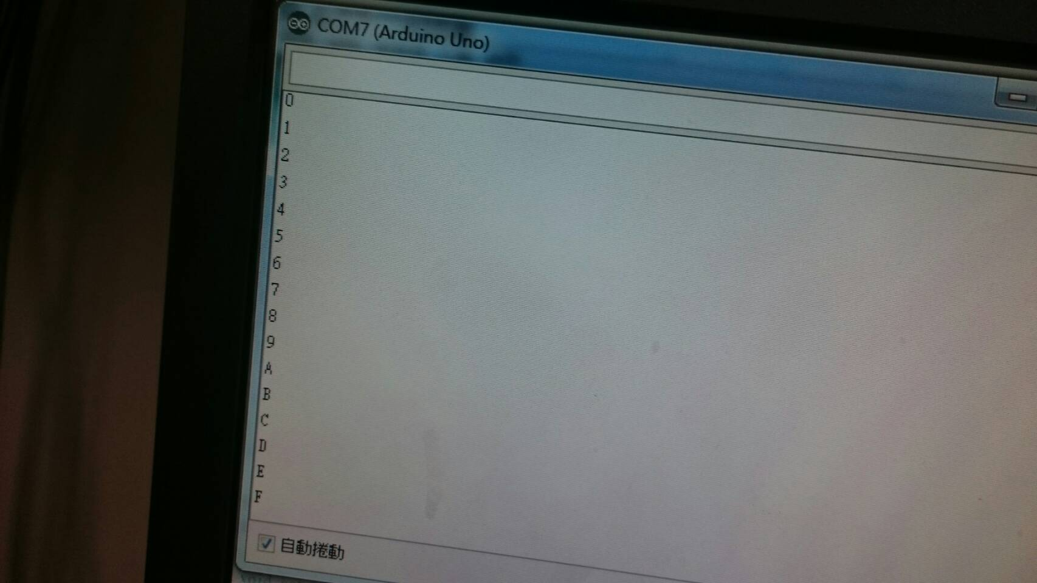

(2)
